ĐẠI HỌC TRÀ VINH

TRƯỜNG KỸ THUẬT VÀ CÔNG NGHỆ

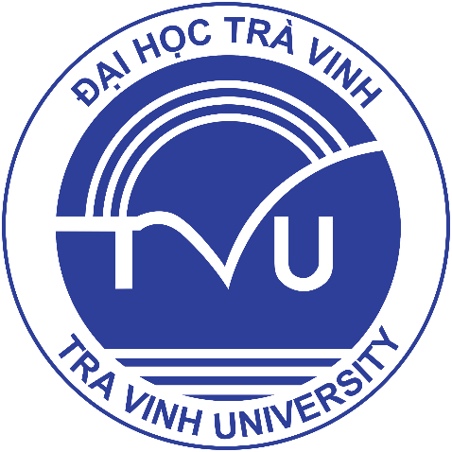

ĐỒ ÁN HỌC PHẦN: CHUYÊN ĐỀ ASP.NET
TÊN ĐỀ TÀI:
“Xây dựng website Nghe nhạc trực tuyến trên nền tảng ASP.NET ”

Giảng viên hướng dẫn:
TS Nguyễn Nhứt Lam
Sinh viên thực hiện:
Họ tên:Võ Thị Thiên Nga
MSSV:170125155
Lớp: DK25TTC2

Vĩnh Long, tháng … năm ….

